GABRIEL FERREIRA DA SILVA
GABRIEL DE OLIVEIRA BERNARDI

SISTEMA DE GESTÃO: MANUTENÇÃO PREDIAL

LIMEIRA – SP
2026

Sumário
1. Introdução 4
2. Arquitetura do Sistema 4
2.1 Visão Geral da Arquitetura 4
2.2 Diagrama de Componentes 4
3. Estrutura de Código 5
4. Banco de Dados 5
4.1 Diagrama de Entidade-Relacionamento (DER) 6
4.2 Migrações e Modelos Eloquent 7
5. Lógica de Negócio e Controladores 7
5.1 ChamadoController.php 7
5.2 ValidStatusTransition.php (Regra de Validação) 8
5.3 MaterialController.php 8
5.4 Outros Controladores 8
6. Rotas da Aplicação 8
6.1 Rotas Web (web.php) 8
6.2 Rotas API (api.php) 9
7. Testes 9
8. Notificações 9
9. Considerações Finais 9
10. Referências 9

1. Introdução
Este documento detalha os aspectos técnicos do projeto PredialFix, uma plataforma de gerenciamento de solicitações de manutenção predial desenvolvida para o Senai. O objetivo é fornecer uma visão aprofundada da arquitetura, tecnologias, estrutura de código, banco de dados e fluxos de trabalho, servindo como um guia para desenvolvedores e equipes de manutenção.

2. Arquitetura do Sistema
O PredialFix emprega uma arquitetura híbrida, combinando as vantagens de uma Single Page Application (SPA) para a interface web e uma API RESTful para integração com clientes móveis e outras aplicações. A comunicação entre o frontend e o backend é facilitada pelo Inertia.js, que permite a construção de SPAs utilizando controladores e rotas do Laravel.

2.1 Visão Geral da Arquitetura
- Frontend (Web): Desenvolvido com Vue.js 3.x e Inertia.js, oferece uma experiência de usuário rica e interativa. O estilo é gerenciado com Tailwind CSS 4.x, e os componentes de UI são baseados em Reka UI e Lucide Icons. A compilação é realizada pelo Vite 7.x, com suporte a TypeScript 5.x.
- Backend (API): Construído com Laravel 12.x e PHP 8.2+, provê a lógica de negócio, persistência de dados e a API RESTful. A autenticação é gerenciada pelo Laravel Fortify, e o painel administrativo é implementado com Filament 5.0. Funcionalidades em tempo real são suportadas pelo Laravel Reverb.
- Banco de Dados: Utiliza MySQL 8.0+ ou PostgreSQL 14+ em produção, com suporte a SQLite para desenvolvimento local. O Eloquent ORM do Laravel facilita a interação com o banco de dados.

2.2 Diagrama de Componentes

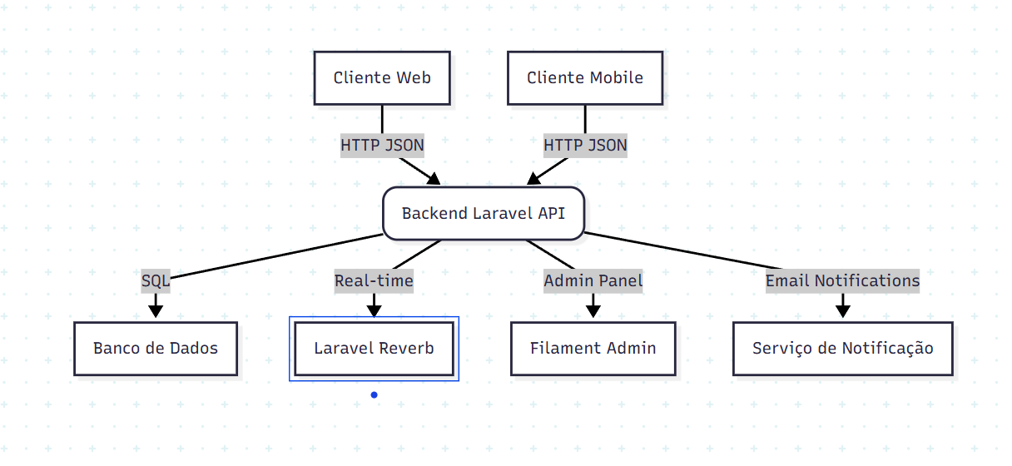

3. Estrutura de Código
O projeto segue uma estrutura de diretórios organizada, típica de aplicações Laravel, com uma separação clara entre o backend e o frontend, localizados dentro do diretório Chamado.
PredialFix/
├── Chamado/
│ ├── backend/ # Aplicação Laravel (Backend)
│ │ ├── app/ # Lógica da aplicação (Models, Controllers, Services, etc.)
│ │ │ ├── Http/Controllers/ # Controladores da API e Web
│ │ │ │ ├── Api/ # Controladores específicos para a API
│ │ │ │ ├── BudgetController.php # Gerencia orçamentos
│ │ │ │ ├── ChamadoController.php # Gerencia chamados
│ │ │ │ ├── DashboardController.php # Controla o dashboard
│ │ │ │ ├── MaterialController.php # Gerencia materiais
│ │ │ │ └── ReportController.php # Gerencia relatórios
│ │ │ ├── Models/ # Modelos Eloquent para o banco de dados
│ │ │ │ ├── Chamado.php
│ │ │ │ ├── HistoricoChamado.php
│ │ │ │ ├── Material.php
│ │ │ │ ├── Orcamento.php
│ │ │ │ └── User.php
│ │ │ ├── Rules/ # Regras de validação customizadas
│ │ │ │ └── ValidStatusTransition.php # Validação de transição de status
│ │ │ └── Notifications/ # Classes de notificação
│ │ │ ├── ChamadoCreated.php
│ │ │ ├── ChamadoStatusChanged.php
│ │ │ └── TecnicoAtribuido.php
│ │ ├── database/ # Migrações, seeders e factories do banco de dados
│ │ ├── routes/ # Definições de rotas (web.php, api.php)
│ │ └── ... (outros diretórios Laravel)
│ ├── frontend/ # Aplicação Vue.js (Frontend)
│ │ ├── resources/js/ # Componentes Vue, páginas Inertia, lógica JS/TS
│ │ └── ... (outros arquivos de configuração do frontend)
│ └── ... (outros arquivos e diretórios do projeto)
└── README.md

4. Banco de Dados
O esquema do banco de dados é projetado para suportar o gerenciamento de chamados, históricos, orçamentos e materiais. As tabelas principais e seus relacionamentos são descritos abaixo.

4.1 Diagrama de Entidade-Relacionamento (DER)

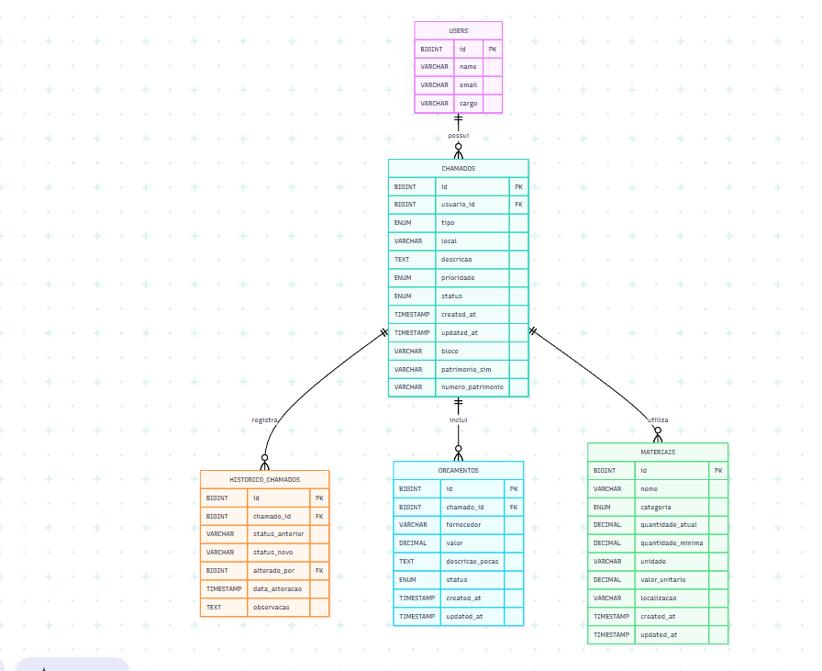

4.2 Migrações e Modelos Eloquent
As tabelas do banco de dados são definidas através de migrações Laravel, e a interação com elas é realizada pelos modelos Eloquent correspondentes. Os modelos incluem definições de atributos, relacionamentos e, em alguns casos, casts para tipos de dados específicos.
- User: Modelo padrão para autenticação, estendido com o campo cargo para controle de acesso.
- Chamado: Modelo principal para gerenciar as solicitações de manutenção. Inclui atributos como tipo, local, descricao, prioridade, status, bloco, patrimonio_sim e numero_patrimonio. Possui relacionamentos com HistoricoChamado, Orcamento e Material.
- HistoricoChamado: Registra as mudanças de status de um chamado, com status_anterior, status_novo, alterado_por e observacao.
- Orcamento: Modelo para gerenciar orçamentos, com fornecedor, valor, descricao_pecas e status.
- Material: Modelo para controle de estoque de materiais, com nome, categoria, quantidade_atual, quantidade_minima, unidade, valor_unitario e localizacao.

5. Lógica de Negócio e Controladores
Os controladores Laravel implementam a lógica de negócio, processando requisições HTTP, interagindo com o banco de dados via modelos Eloquent e aplicando regras de validação.

5.1 ChamadoController.php
Este controlador gerencia todas as operações relacionadas aos chamados. As principais funcionalidades incluem:
- index(): Lista os chamados, aplicando filtros baseados no cargo do usuário (solicitante vê apenas seus chamados, outros veem todos).
- store(): Cria um novo chamado. Realiza validação dos dados de entrada, pode fazer upload de imagens e envia notificações automáticas (ChamadoCreated) para administradores e responsáveis.
- show(): Exibe os detalhes de um chamado específico, carregando seus históricos, orçamentos e materiais associados. A autorização é verificada para garantir que o usuário tem permissão para visualizar o chamado.
- edit(): Prepara os dados para a edição de um chamado, carregando o histórico.
- update(): Atualiza um chamado existente. Contém a lógica crucial para a transição de status, utilizando a regra ValidStatusTransition. Se o status for Em Execução, verifica se um técnico foi atribuído. Envia notificações (ChamadoStatusChanged, TecnicoAtribuido) após a atualização.
- destroy(): Realiza o soft delete de um chamado.
- addMaterial() / removeMaterial(): Métodos para associar e desassociar materiais a um chamado.

5.2 ValidStatusTransition.php (Regra de Validação)
Esta classe implementa a interface ValidationRule e define o workflow de transição de status para os chamados. A regra TRANSICOES mapeia os status permitidos para cada estado atual do chamado, garantindo que as transições ocorram de forma lógica e controlada. Por exemplo, um chamado Aberto só pode ir para Em Análise.

5.3 MaterialController.php
Gerencia as operações CRUD para materiais. Inclui validações para os campos de material, como nome, categoria, quantidade_atual, quantidade_minima, unidade, valor_unitario e localizacao.

5.4 Outros Controladores
- BudgetController.php: Gerencia as operações relacionadas a orçamentos.
- DashboardController.php: Controla a exibição do dashboard, que pode variar conforme o perfil do usuário.
- ReportController.php: Responsável pela geração e exportação de relatórios.
- NotificationController.php: Gerencia as notificações do sistema, permitindo marcar como lidas.

6. Rotas da Aplicação
As rotas são definidas nos arquivos web.php e api.php dentro do diretório routes/ do backend. O web.php define as rotas para as páginas renderizadas pelo Inertia.js, enquanto o api.php define as rotas para a API RESTful.

6.1 Rotas Web (web.php)
- Redirecionamento da raiz (/) para a página de login.
- Rota /dashboard protegida por autenticação e verificação.
- Rotas de recurso para chamados (Route::resource('chamados', ChamadoController::class)), incluindo métodos para adicionar/remover materiais.
- Rotas para orcamento, materiais e relatorios.
- Rotas para gerenciamento de notificações.

6.2 Rotas API (api.php)
(Não foi possível obter detalhes específicos do api.php através da exploração do GitHub, mas presume-se que contenha rotas para acesso programático aos recursos do sistema, seguindo o padrão RESTful para chamados, orçamentos e materiais.)

7. Testes
O projeto utiliza Pest PHP para testes automatizados, garantindo a qualidade e a estabilidade do código. Os testes cobrem as funcionalidades críticas da aplicação, incluindo validações, lógica de negócio e interações com o banco de dados.

8. Notificações
O sistema implementa um robusto sistema de notificações, utilizando classes de notificação Laravel para enviar alertas por e-mail e/ou armazenar notificações no banco de dados. As principais notificações identificadas são:
- ChamadoCreated: Enviada quando um novo chamado é criado.
- ChamadoStatusChanged: Enviada quando o status de um chamado é alterado.
- TecnicoAtribuido: Enviada quando um técnico é atribuído a um chamado.

9. Considerações Finais
O PredialFix é uma solução abrangente para o gerenciamento de manutenção predial, construída com tecnologias modernas e seguindo boas práticas de desenvolvimento. A modularidade da arquitetura e a clareza da lógica de negócio facilitam a manutenção e futuras expansões do sistema.

10. Referências
- Repositório GitHub PredialFix - Contém o código-fonte completo do projeto.
- Documentação Laravel - Documentação oficial do framework Laravel.
- Documentação Vue.js - Documentação oficial do framework Vue.js.
- Documentação Inertia.js - Documentação oficial do Inertia.js.
- Documentação Tailwind CSS - Documentação oficial do Tailwind CSS.

